บทที่ 4
การทดลองและผลการทดลอง

ในส่วนของการทดลองนี้เราจะแบ่งออกเป็นส่วนต่างๆ ดังนี้

4.1 Building Editor

Building Editorเป็นโปรแกรมที่ถูกพัฒนาขึ้น เพื่อช่วยให้ผู้ใช้สามารถจัดการกับข้อมูลทั้งภายในและภายนอกอาคารขนาดใหญ่(ศูนย์การค้า)ที่มีร้านค้าย่อยภายในได้ง่ายขึ้น ภาพรวมของโปรแกรมจะมีการสร้างลักษณะเฉพาะของข้อมูลขึ้นมา โดยแบ่งโครงสร้างออกเป็นส่วนย่อย ตามลำดับได้ดังนี้
4.1.1.Building หรืออาคารที่เราสนใจ ภายในอาคารจะประกอบไปด้วยชั้นย่อยหลายชั้นซึ่งผู้ใช้สามารถเพิ่มลดได้ตามต้องการ
4.1.2.Floor หรือ ชั้น เป็นส่วนย่อยที่อยู่ภายในอาคาร แต่ละชั้นจะประกอบไปด้วยPolygon เล็กๆจำนวนมาก
4.1.3.Polygon ประกอบไปด้วยจุด หลายๆจุด ใช้เป็นสัญลักษณ์ใช้แทนร้านค้าแต่ละร้านที่อยู่ในชั้น โดยเราสามารถกำหนดข้อมูลและรายละเอียดต่างๆให้กับร้านค้านั้นๆได้ ข้อมูลเหล่านี้จะถูกส่งต่อไปให้กับทาง Web service
4.1.4 Marker หรือจุด คือ หน่วยย่อยสุดของ Building Editor เป็นส่วนประกอบที่ใช้ในการ สร้าง Polygon

4.2 การทดลองใช้งานโปรแกรม Building Editor

สำหรับโปรแกรมแก้ไขข้อมูลภายในอาคาร(Building Editor)นี้ เราได้ทำการทดลองโดยการสร้างข้อมูลของอาคาร Siam Paragon โดยอ้างอิงจากสถานที่จริง ขั้นตอนการสร้างเริ่มจากทำการ Scan ภาพ Background ของชั้นต่างๆ เข้ามา จากนั้น ก็ทำการโหลดภาพเหล่านี้เข้ามาในโปรแกรมของเรา แล้วเริ่มทำการวาดบริเวณต่างๆ ลงไป รวมทั้งกำหนดชื่อและรายละเอียดของสถานที่นั้นๆ ด้วย ในส่วนของการใช้งานนั้นสามารถแบ่งออกได้เป็น 2 ส่วนหลักๆคือ
4.2.1.วิธีการใช้งาน Tab Building
Tab building เป็นส่วนที่ใช้ในการเพิ่มรูปและข้อมูลของตัวตึก เช่น ชื่อและตำแหน่ง(การจัดการภายนอกอาคาร) ดังรูปที่ 4.1
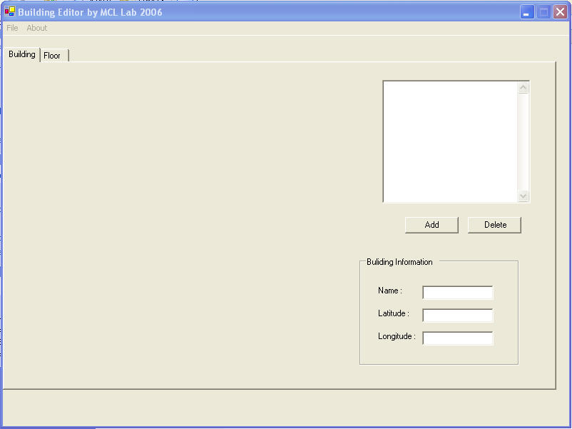

รูปที่ 4.1 แ สดงลักษณะและส่วนประกอบของ Tab Building

1.วิธีเพิ่มรูปให้กับอาคาร Click ที่ปุ่ม Add จะมีDialog Box ปรากฏขึ้นมาดังรูปที่ 4.2

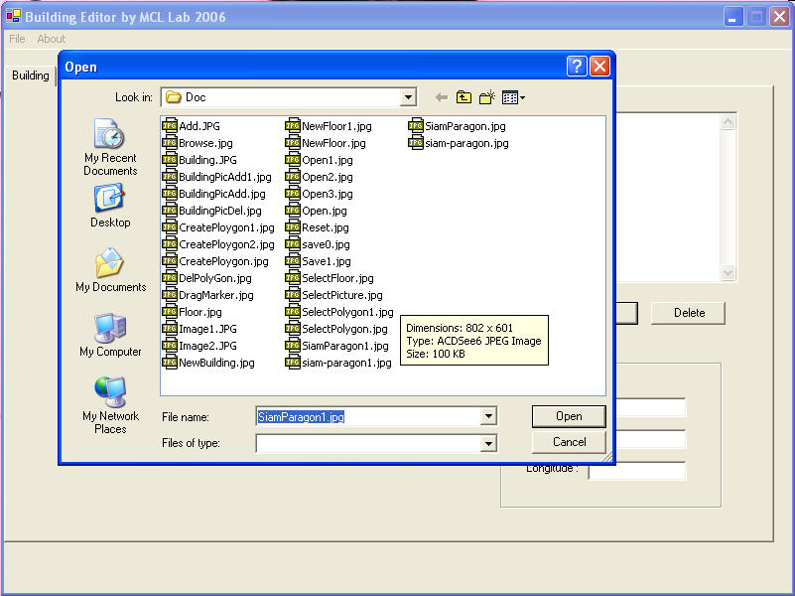
รูปที่ 4.2 แสดง Dialog Box ที่ใช้ในการเลือกเพื่อเพิ่มรูปให้กับอาคาร
เลือกภาพที่ต้องการ (ตามรูปที่ 4.2 คือ SiamParagon1.jpg) จากนั้นทำการ Clickที่ปุ่ม Open ภาพที่เลือกจะถูกนำมาแสดง ดังรูปที่ 4.3

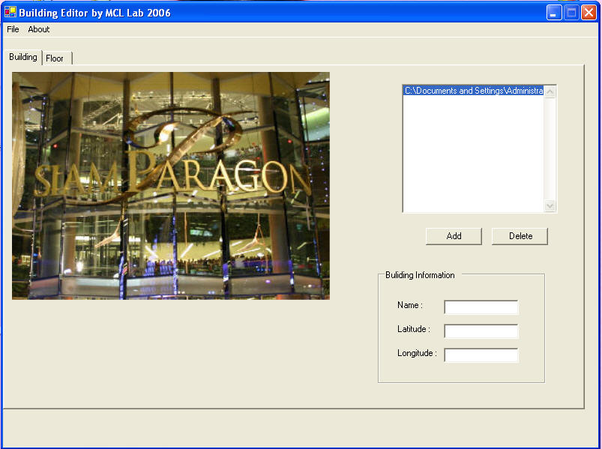

รูปที่ 4.3 แสดงภาพที่ถูกนำมาแสดงภายหลังจากถูกเลือก

2.แก้ไขข้อมูลเกี่ยวกับตึกที่ส่วน Building Information ด้านขวามือ เช่น ชื่อตึก(Name) ค่าละติจูด(Latitude) ค่าลองติจูด(Longtitude) ดังรูปที่ 4.4

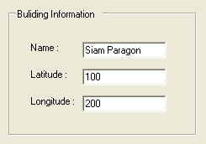

รูปที่ 4.4 แสดงส่วนที่ใช้ในการแก้ไขรายละเอียดภายนอกอาคาร

4.2.2.วิธีการใช้งาน Tab Floor
Tab Floor เป็นส่วนที่ใช้ในการสร้างข้อมูลและรายละเอียดภายในตึก เช่น ชั้นและร้านค้าย่อยทั้งหมด(การจัดการภายในอาคาร) ดังรูปที่ 4.5

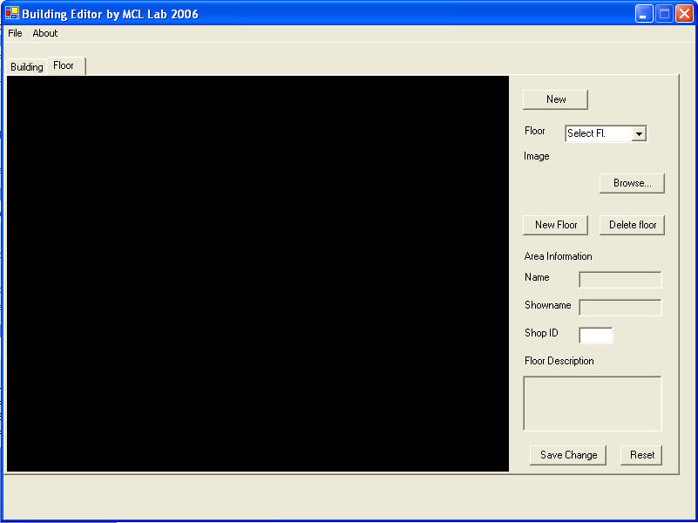

รูปที่ 4.5 แ สดงลักษณะและส่วนประกอบของ Tab Floor

1. เริ่มจากการสร้างโครงอาคารซึ่งประกอบไปด้วยชั้น(Floor) โดยกดเลือกที่ปุ่ม New จะมี Dialog Box ปรากฎขึ้นมาดังรูปที่ 4.6 เลือกจำนวนชั้นที่ต้องการสร้างจากนั้นกด OK

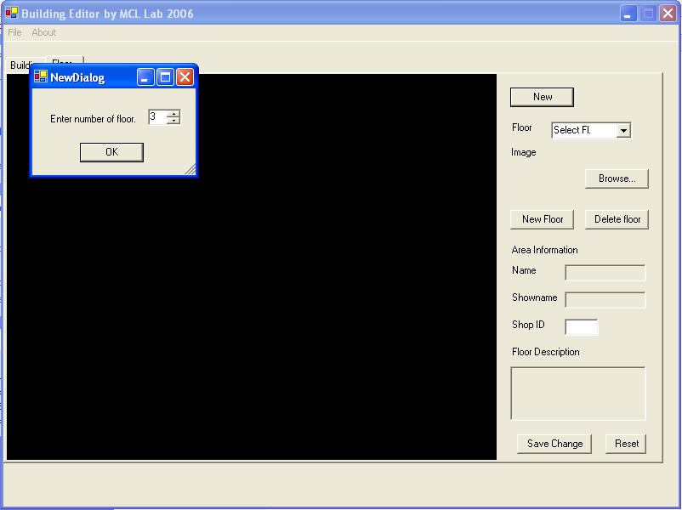

รูปที่ 4.6 แสดง Dialog Box ที่ใช้ในการกำหนดจำนวนชั้นให้กับอาคาร

2.ที่ Floor ComboBoxด้านขวามือ จะปรากฏจำนวนชั้นเท่ากับที่เราได้เลือกไว้ใน DialogBox ดังรูปที่ 4.7

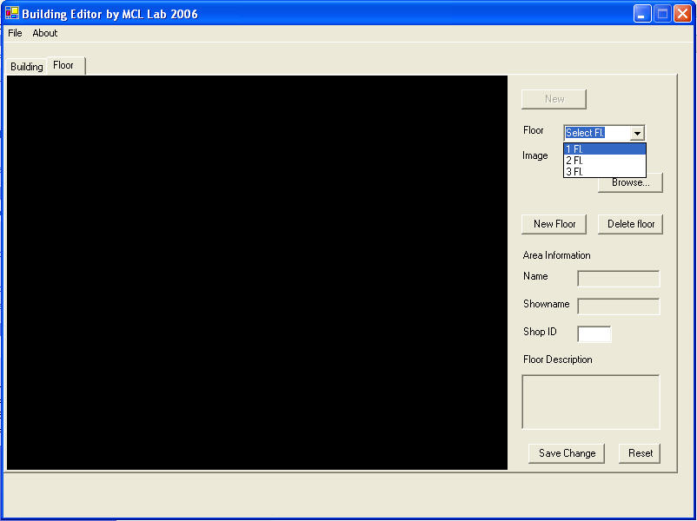
รูปที่ 4.7 แสดงชั้นทั้งหมด
เราสามารถทำการเพิ่มหรือลดชั้นนอกเหนือจากที่เราได้กำหนดไว้ในตอนแรก ด้วยการ Click ที่ปุ่ม New Floor จะมี Dialog Boxปรากฎขึ้น ดังรูปที่ 4.8

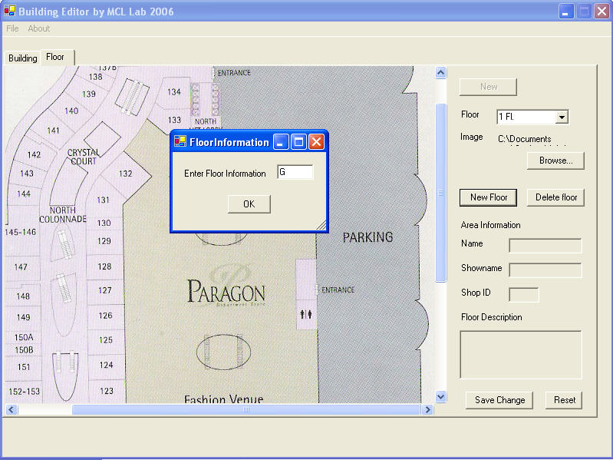

รูปที่ 4.8 แสดง Dialog Boxที่ใช้ในการตั้งชื่อชั้น

พิมพ์ชื่อชั้นที่ต้องการลงไป (จากภาพคือชั้น G) จากนั้นกด OK จะมีชั้น G ปรากฎเพิ่มขึ้นในแถบ Combo Box Floor ด้านขวามือดังรูปที่ 4.9 จากนั้นเลือกชั้นที่ต้องการจะสร้าง

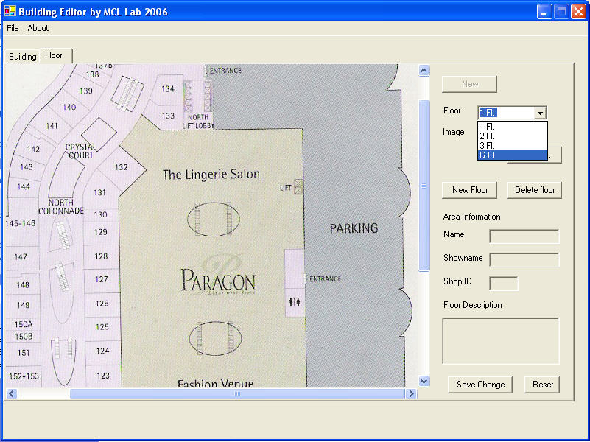

รูปที่ 4.9 แสดงค่าที่เพิ่มเข้ามาใน Combo Box ภายหลังจากทำการ New Floor

3. กำหนดภาพให้กับชั้นที่เราเลือกโดย Click Browse จะมี Dialog Boxปรากฎขึ้น ดังรูปที่ 4.10

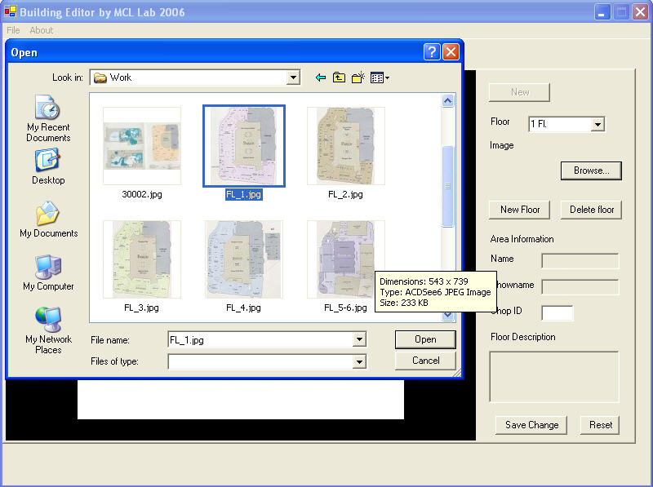

รูปที่ 4.10 แสดงDialog Boxที่ใช้ในการเลือกภาพ Background

4.ภาพที่เราเลือกจะถูกนำมาแสดง ดังรูปที่ 4.11

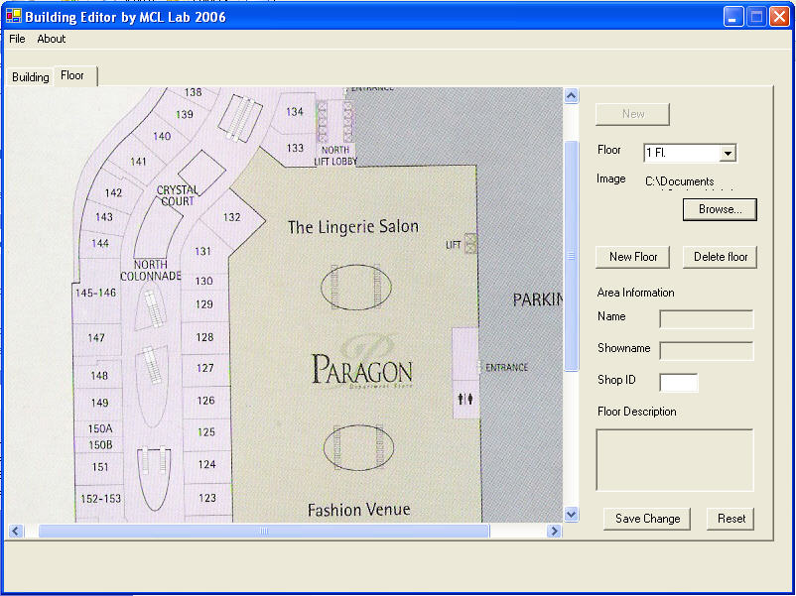

รูปที่ 4.11 แสดงการนำภาพ Background ที่ถูกเลือกมาแสดง

4.2.3 วิธีการสร้าง Polygon
ต่อไปจะเป็นวิธีการสร้าง Polygon ขึ้นมาเพื่อใช้ในการกำหนดรายละเอียดและEvent ให้กับร้านค้าแต่ละร้าน
1. เริ่มต้นการสร้าง Polygon ด้วยการ Click ซ้ายลงบนตำแหน่งที่ต้องการบนภาพ จะปรากฏสัญลักษณ์เป็นจุดสีเขียวดังรูปที่ 4.12

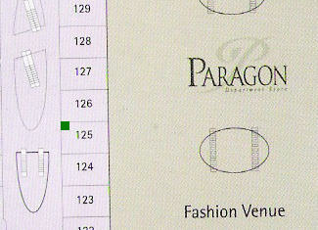
รูปที่ 4.12 แสดงลักษณะของ Marker ที่จะปรากฎขึ้นเมื่อทำการ Click ซ้ายบนภาพ
2. เมื่อทำการClickซ้ายลงบนภาพที่ตำแหน่งใหม่ จะเกิดเป็น Marker ขึ้นมาอีกหนึ่งจุดพร้อมเส้นเชื่อมจากจุดปัจจุบันและจุดที่แล้วต่อๆกันไปเรื่อยๆ ดังรูปที่ 4.13

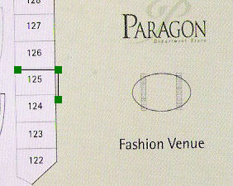

รูปที่ 4.13 แสดงลักษณะการวาดเส้นเชื่อมต่อระหว่างจุด

3. เมื่อ Click ลงบน marker ที่เป็นจุดเริ่มต้นของ Polygon จะเป็นการปิด Polygon ดังรูปที่ 4.14

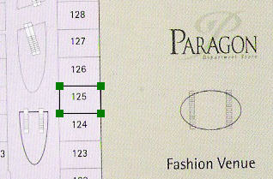

รูปที่ 4.14 แสดงตัวอย่างของการวาดครบ 1 Polygon

สามารถทำการเคลื่อนย้ายจุด(Marker) ของ Polygon ได้ด้วยการ Click ซ้าย ณจุดที่ต้องการค้างไว้แล้วลาก ไปวางไว้ยังที่ที่เราต้องการ ดังรูปที่ 4.15
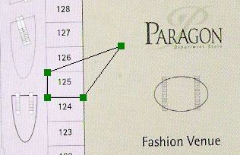

รูปที่ 4.15 แสดงการเคลื่อนย้ายจุด(Marker) ของPolygon

4. เราสามารถเลือกเพื่อกำหนดค่าและรายละเอียดต่างๆให้กับ Polygon ที่เราสร้างได้โดยการ Click ซ้ายภายในบริเวณของ Polygon ที่ต้องการดังรูปที่ 4.16

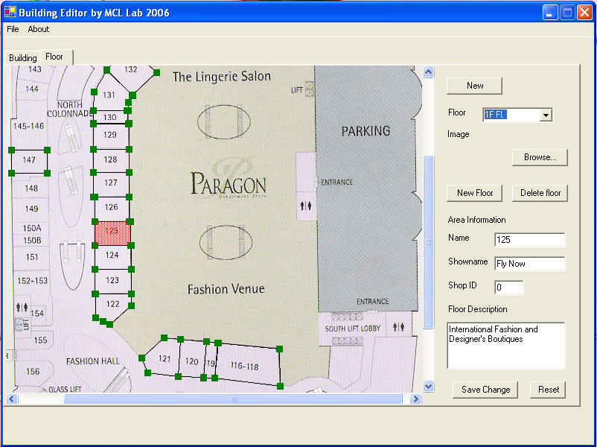

รูปที่ 4.16 แสดงภาพตัวอย่างระหว่างการใช้งาน Building Editor

จากรูปที่ 4.16 ภายในพื้นที่ของ Polygon ที่เราเลือก (Clickซ้าย) จะถูกเน้นด้วยสีแดง ทางฝั่งขวามือจะเป็นช่อง(Text Box)ให้เรากำหนดรายละเอียดต่างๆให้กับ Polygon นี้ เช่น Name คือ ชื่อ Block หรือ สัญลักษณ์แทนตำแหน่งร้านค้า ShowName คือ ชื่อของร้านค้าที่จะถูกนำไปแสดง shopid คือ ID ของร้านค้าที่อยู่ใน Database เพื่อให้ผู้ใช้สามารถทำการดูรายละเอียดของร้านค้าใดๆ ได้ในทันที (ในที่นี้หมายถึง ID ของร้านอาหาร) Floor Description ใช้บอกประเภทของร้านค้าในแต่ละชั้น
ปุ่ม Save Change เมื่อเราทำการแก้ไขค่าเรียบร้อยแล้ว จะต้องทำการ Click ปุ่ม Save Change เพื่อยืนยันการเปลี่ยนแปลงของข้อมูลด้วยทุกครั้ง
ปุ่ม Reset ใช้เพื่อทำการ Clear ค่าใน Text Boxทั้งหมดที่เราได้พิมพ์ไปแล้วของ Polygon ออกดังรูปที่ 4.17

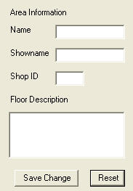

รูปที่ 4.17 แสดงตัวอย่างการ Clear ค่าเมื่อ Click ปุ่ม reset

4.2.4 การบันทึกไฟล์
ทำการบันทึกงานลงไฟล์ โดยClick ที่แท็บ File(บน menu bar) และเลือกคำสั่ง Save

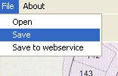

จะมี Dialog Box ปรากฎขึ้นมาดังรูปที่ 4.18
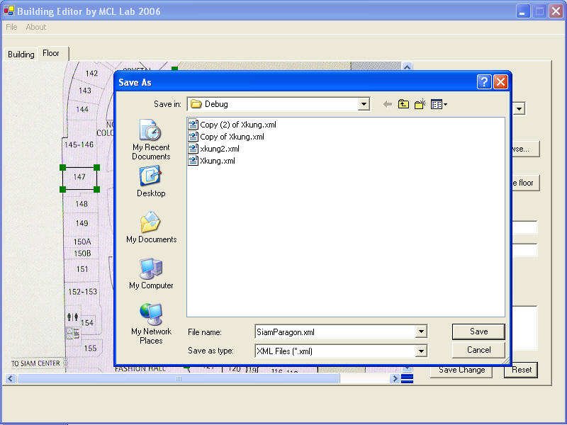

รูปที่ 4.18 แสดง Dialog Box ที่ใช้ในการบันทึกข้อมูลลง File

จากรูปที่ 4.8 ชื่อไฟล์ที่เรากำหนดคือ Siam Paragon จากนั้นกด Save จะได้ไฟล์ SiamParagon.xml ซึ่งใช้เปิดเพื่อทำการแก้ไขใหม่ได้

4.2.5 การเปิดไฟล์ที่บันทึกไว้
สามารถเปิดไฟล์ที่เก็บไว้ได้โดยClick ที่แท็บ File (บน menu bar) และเลือกคำสั่ง Open

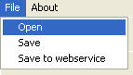

จะมี Dialog Box ปรากฎขึ้นมาดังรูปที่ 4.19
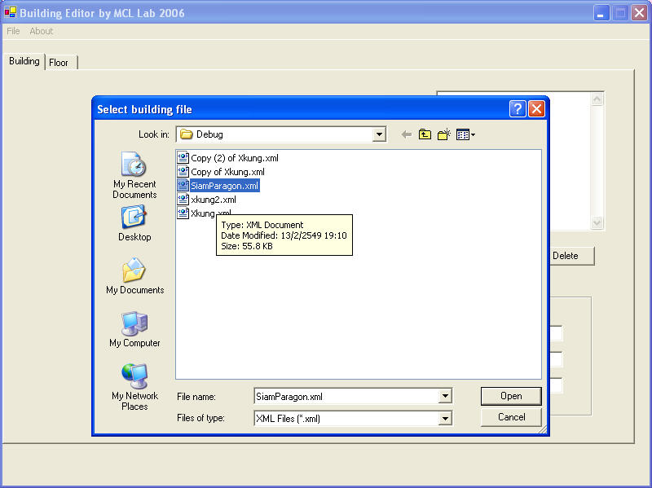

รูปที่ 4.19 แสดง Dialog Box ที่ใช้ในการ เปิดข้อมูลที่ถูกเก็บไว้ใน File

จากรูปที่ 4.19 เป็นการเลือกเปิดไฟล์ที่ชื่อว่า SiamParagon.xml ที่เราได้ทำการบันทึกไว้เพื่อทดสอบ จะปรากฎข้อมูลต่างๆ ที่เราได้บันทึกไว้ก่อนทำการปิด ดังรูปที่ 4.20

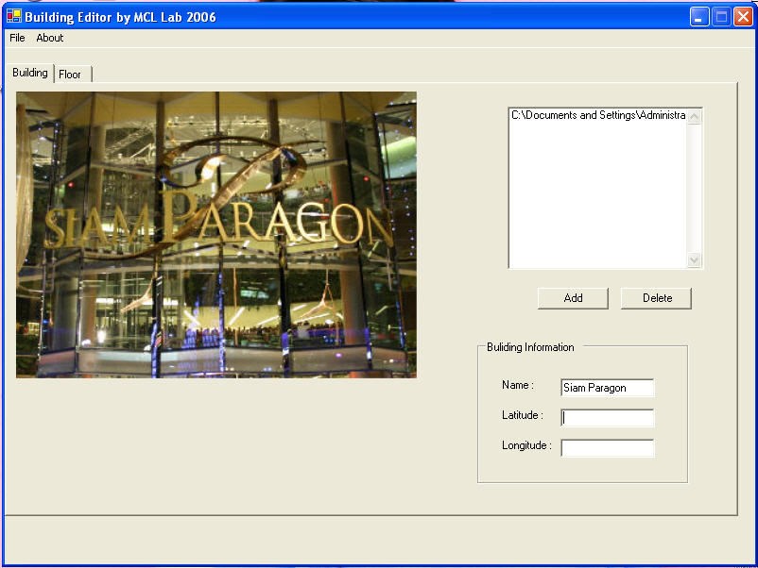

รูปที่ 4.20 แสดงการเปิดข้อมูลจากไฟล์

จากการทดลองพบว่า Building Editor สามารถใช้ทำการสร้างข้อมูลของอาคารได้อย่างถูกต้องและรวดเร็ว

4.2.6 การทดลองโดยทำการบันทึกข้อมูลที่ได้สร้างขึ้นลงสู่คอมพิวเตอร์

เมื่อทำการบันทึกแล้ว ก็จะได้ไฟล์ xml ออกมาตามต้องการซึ่งมีลักษณะของ output แบบคร่าวๆ ดังนี้

<?xml version="1.0" encoding="TIS-620"?>
<Building>
<Floor>
<ID>0</ID>
<Name>1F</Name>
<Background>C:\Documents and Settings\Administrator\Desktop\Work\FL_1.jpg</Background>
<Polygon>
<ID>0</ID>
<Name>147</Name>
<SHOWNAME>Nagara</SHOWNAME>
<DESC>International Fashion and Designer's Boutiques</DESC>
<SHOPID>0</SHOPID>
<Marker>
<X>77</X>
<Y>333</Y>
</Marker>
<Marker>
<X>77</X>
<Y>302</Y>
</Marker>
<Marker>
<X>125</X>
<Y>302</Y>
</Marker>
<Marker>
<X>125</X>
<Y>333</Y>
</Marker>
</Polygon>
<Polygon>
<ID>1</ID>
<Name>132</Name>
<SHOWNAME>Gems Pavillion</SHOWNAME>
<DESC>Jewery and Watches</DESC>
<SHOPID>0</SHOPID>
<Marker>
<X>205</X>
<Y>194</Y>
</Marker>
<Marker>
<X>235</X>
<Y>164</Y>
</Marker>
<Marker>
<X>272</X>
<Y>198</Y>
</Marker>
<Marker>
<X>239</X>
<Y>228</Y>
</Marker>
</Polygon>
</Floor>
<Floor>
<ID>2</ID>
<Name>B2</Name>
<Background>C:\Documents and settings\Administrator
\Desktop\Work\FL_B2.jpg</Background>
</Floor>
<BPicture>D:\My Documents\dietbuddy1.jpg</BPicture>
<BPicture>0</BPicture>
</Building>

หลังจากนั้นก็ทำการปิดโปรแกรมแล้วทำการเปิดโปรแกรมขึ้นมาใหม่ ทำการเปิดไฟล์ที่ได้บันทึกไว้ ก็พบว่าสามารถเปิดไฟล์ขึ้นมาแสดงผลและแก้ไขได้โดยไม่มีปัญหาใดๆ

4.2.7 การทดลองอัพโหลดข้อมูลผ่าน Web Service

การทดลองนี้เริ่มต้นโดยการเลือกเมนู Save to webservice ของโปรแกรม
เมื่อเลือกเมนูไปแล้ว เราก็ได้ทำการทดลองโดยการเรียกใช้คำสั่งของ Web Service เพื่อทำการดึงข้อมูลออกมาดูว่าเป็นเช่นไร

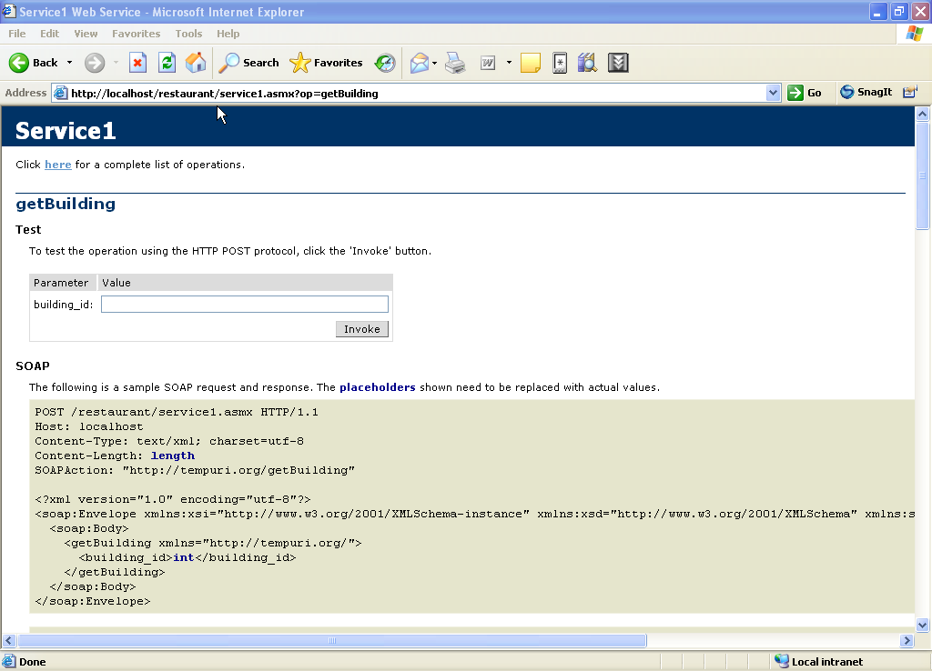

รูปที่ 4.21 ภาพแสดงการทดสอบคำสั่ง getBuilding

เมื่อเรากรอก building_id เข้าไปแล้วกด Invoke ก็จะได้ผลออกมาเป็น

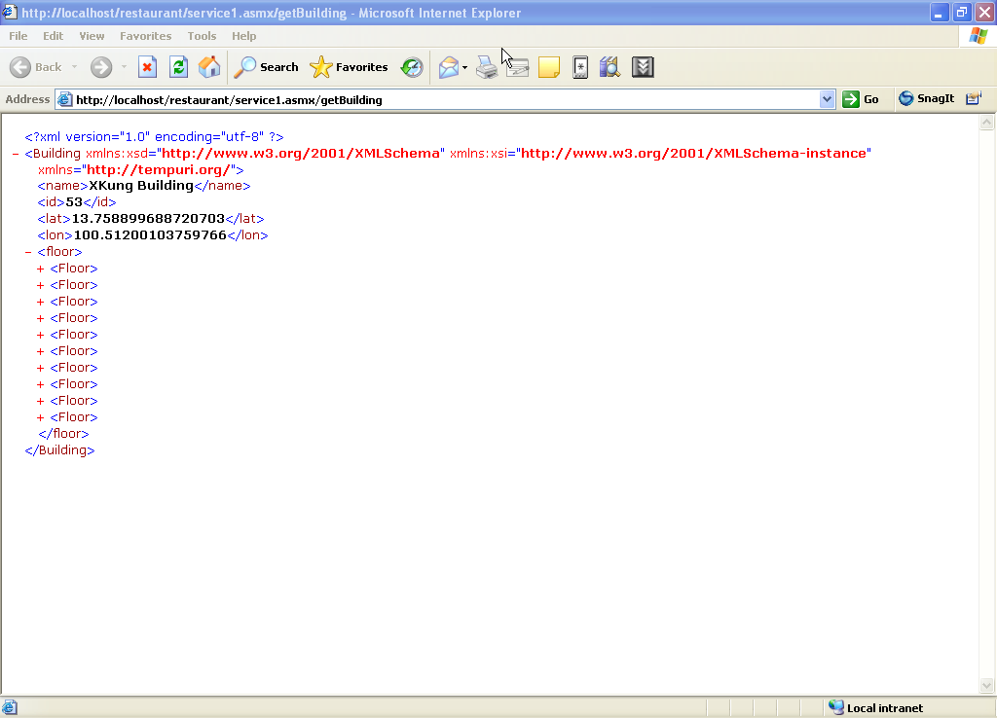

รูปที่ 4.22 ภาพแสดงผลการทดสอบการใช้คำสั่ง getBuilding

ผลการทดลองคือ ข้อมูลที่ออกมาจะเป็นข้อมูลของ Building ที่เราได้ทำการอัพโหลดเข้าไป

4.3 การทดลองใช้ KMLLoader

การทดลองนี้เริ่มจากทำการดาวน์โหลดไฟล์ KML จาก http://www.thaigoogleearth.com มาก่อน โดยในตอนแรกไฟล์ที่โหลดมานั้นจะเป็นไฟล์ KMZ เราต้องทำการเปิดโดยใช้ WinZip ก่อนเพื่อจะดึงข้อมูล KML ที่ถูกบีบอัดไว้ภายในออกมา สำหรับตัวอย่างข้อมูลในไฟล์ KML นั้น สามารถแสดงได้ดังข้อมูลข้างล่างนี้

<Placemark>
<name>ถ.แจ้งวัฒนะ</name>
<LookAt>
<longitude>100.5717692219916</longitude>
<latitude>13.88823419746046</latitude>
<range>3476.527353640776</range>
<tilt>12.09988741751842</tilt>
<heading>0.007393010502167959</heading>
</LookAt>
<styleUrl>#khStyle583</styleUrl>
<Point>
<coordinates>100.5684781083375,13.89026388877073,0</coordinates>
</Point>
</Placemark>

เมื่อได้ KML file มาแล้ว เราก็ทำการเปิดโดยโปรแกรม KML Loader แล้วสั่งให้อัพโหลดไปยัง Server กลาง ก็พบว่า สามารถอัพโหลดข้อมูลของ Placemark ที่ต้องการไปยัง Server กลางได้โดยไม่พบปัญหาใดๆ

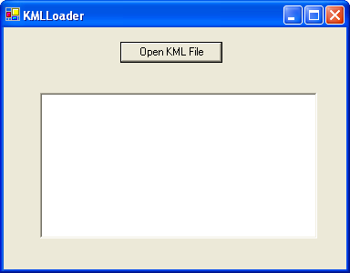

รูปที่ 4.23 ภาพแสดงหน้าจอเริ่มต้นการใช้งาน KMLLoader

เมื่อเปิดโปรแกรมมาจะพบกับหน้าจอดังภาพ และเมื่อกดปุ่ม Open KML File ก็จะพบกับหน้าจอให้เลือกไฟล์ที่ต้องการเปิดดังภาพ
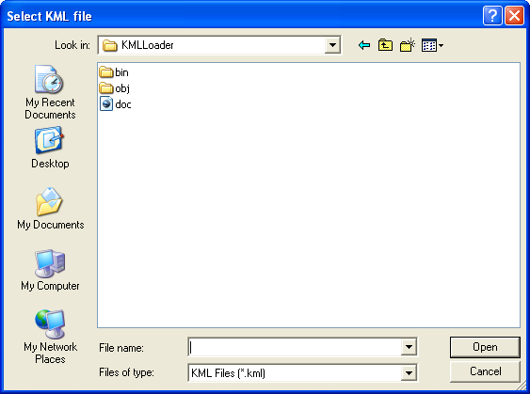

รูปที่ 4.24 ภาพแสดงการเปิดไฟล์ KML

จากนั้นโปรแกรมก็จะทำการอ่านไฟล์และถ้าทำสำเร็จก็จะพบกับหน้าจอดังภาพ
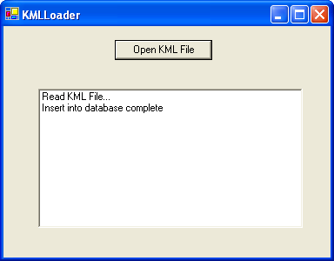
รูปที่ 4.2.5 ภาพแสดงหน้าจอหลังจากทำการอ่านไฟล์ KML เสร็จแล้ว
ผลการทดลองพบว่า หลังจากทำการเปิดไฟล์ขึ้นมาอ่านแล้ว โปรแกรมได้ทำการอัพโหลดข้อมูลของ Placemark เข้าไปยัง Database ได้อย่างสมบูรณ์

  - การทดลองใช้ ThaiMapGuide Server

การทดลองนี้เริ่มจากการเปิดโปรแกรม ThaiMapGuide Server ขึ้นมา ซึ่งจะพบกับหน้าจอดังภาพ

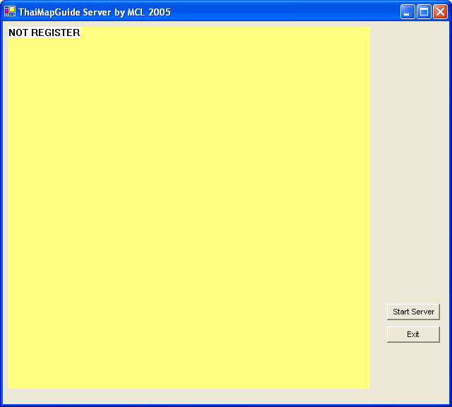

รูปที่ 4.2.6 ภาพแสดงหน้าจอเริ่มต้นการใช้งานโปรแกรม ThaiMapGuide Server

การทดลองนี้เราใช้การรัน Web Service ผ่าน Visual Studio.NET ในการทดลอง โดยหลังจาก Run Web Service ขึ้นมาแล้ว เราก็ทำการเรียกคำสั่ง GetTmgMap ซึ่งจะพบกับหน้าจอดังนี้

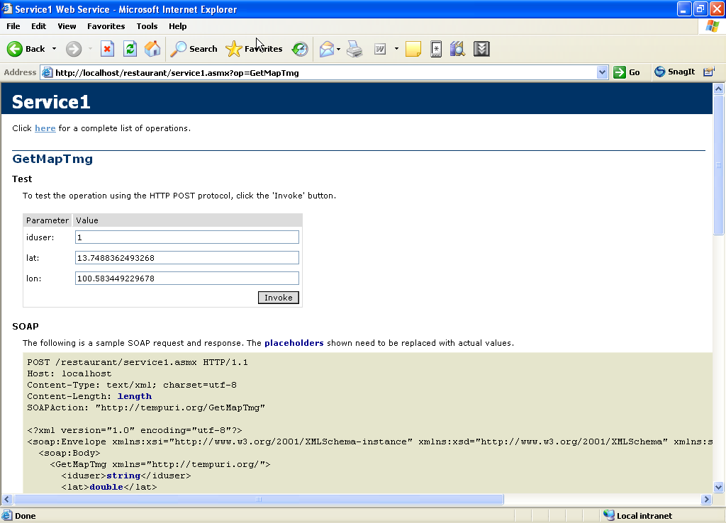

รูปที่ 4.2.7 ภาพแสดงหน้าจอการเริ่มต้นทดสอบคำสั่ง GetMapTmg

หลังจากนั้นเราก็กรอกค่าของ User ID, Latitude และ Longitude ที่อยู่ภายในประเทศไทยลงไป ซึ่ง หลังจากทำการสั่งให้ Function GetTmgMap ทำงานแล้ว Web Service ก็จะทำการติดต่อไปยัง ThaiMapGuide Server แล้ว ThaiMapGuide Server ก็จะทำการวิเคราะห์ Latitude, Longitude ที่ส่งมาให้ แล้วทำการอัพโหลดภาพแผนที่ที่สอดคล้องกับจุดที่ Request มาขึ้นไปยัง Server กลาง
ผลของการทดลองเราได้ออกมาเป็นข้อมูล xml ของภาพนั้นๆ (เป็น byte array) ดังข้างล่างนี้

<?xml version="1.0" encoding="utf-8"?>
<TmgData xmlns:xsd="http://www.w3.org/2001/XMLSchema" xmlns:xsi="http://www.w3.org/2001/XMLSchema-instance" xmlns="http://tempuri.org/">
<mapdata>/9j/4AAQSkZJRgABAQEAYABgAAD/2wBDAAgGBgcGBQgHBwcJCQgKDBQNDAsLDBkSEw8UHRofHh0a…</mapdata>
<len>0.00511999999999091</len>
</TmgData>

สุดท้ายเราก็ทำการดึงภาพที่ถูกอัพโหลดขึ้นไปใหม่ออกมาดู ก็พบว่า เป็นภาพที่ถูกต้องตรงตามตำแหน่งที่ร้องขอไป

